ÔN TẬP HÈ TOÁN + TIẾNG VIỆT LỚP 1 LÊN LỚP 2

MÔN TOÁN PHIẾU 1
Họ và tên:……………………………… …………… Lớp :………..
Khoanh tròn chữ cái có đáp án đúng
Câu 1: Kết quả của 3 + 5 là:
A. 5 B. 7 C . 8
Câu 2: Số cần điền vào: ….. – 2 = 3 là:
A. 1 B. 5 C . 9
Câu 3: Sắp xếp các số: 0 , 5 , 2 , 10 theo thứ tự từ bé đến lớn:
A. 10 , 5 , 2 , 0. B. 2 , 0 , 10 , 5 C . 0 , 2 , 5 , 10.
Câu 4: Dấu cần điền vào 4 ….2 = 6 là:
A. + B. – C . =
Câu 5: Phép tính đúng là:
A. 10 – 5 = 6 B. 4 + 5 = 9 C . 9 – 6 = 2
Câu 6: Kết quả của phép tính: 8 – 7 + 4 là:
A. 0 B. 5 C . 1
Câu 7: 8 + 2 ….. 9 – 2 Dấu cần điền là:
A. > B. < C . =
Câu 8: Số lớn nhất có một chữ số là:
A. 8 B. 9 C . 10 D. 5
Câu 9: Số bé nhất trong các số: 8 , 3 , 10 , 6 là:
A. 3 B. 8 C . 6 D. 10
Câu 10: Kết quả của phép tính: 10 – 8 + 3 là:
A. 1 B. 5 C . 7
Câu 11: Số bé nhất có một chữ số là:
A. 1 B. 0 C . 2
Câu 12: Số lớn nhất trong các số: 1 , 9 , 4 , 7 là:
A. 7 B. 4 C . 9 D. 1
Câu 13: Phép tính đúng là:
A. 7 – 5 = 2 B. 4 + 4 = 9 C . 10 – 9 =1
Câu 14: Số cần điền trong dãy số: 1 , ….. , 3 , ….. , 5 là:
A. 0 , 2 B. 2 , 4 C . 6 , 4
Câu 15: Kết quả của phép tính: 8 – 3 + 4 = …..?
A. 9 B. 2 C . 8
Câu 16: Trong các số từ 0 đến 10, số lớn nhất là số?
A. 9 B. 10 C . 5
Câu 17: Dấu cần điền ở chỗ chấm của: 8 – 5 ….. 9 – 5 là:
A. > B. < C . =
Câu 18: 10 – 2 – 3 = ?
A. 4 B. 5 C . 6
Câu 19: 8 - ….. = 6 Số cần điền ở chỗ chấm là:
A. 2 B. 2 C. 1
Câu 20: Xếp các số: 9 , 2 , 5 , 7 theo thứ tự từ lớn đến bé?
A. 9 , 7 , 2 , 5 B. 2 , 5 , 7 , 9 C . 9 , 7 , 5 , 2
Câu 21 : 10 - …. = 4 . Số cần điền ở chỗ chấm là:
A. 6 B. 5 C . 3
Câu 23 : 8 = 10……. 2 . Dấu cần điền ở chỗ chấm là:
A. + B. – C . =
Câu 24: Kết quả của 10 – 5 + 2 là:
A. 10 B. 9 C. 8 D. 7
Câu 25: Kết quả của 10 – 5 + 3 là:
A. 7 B. 8 C. 9 D. 10

Câu 26: 10 = 5 + ….. Số cần điền ở chỗ chấm là:
A. 2 B. 4 C . 5
Câu 27: Số ba viết là: A. 8 B. 6 C . 3
Câu 28: Số tám viết là:
A. 7 B. 8 C. 3
Câu 29: Số bé nhất trong các số 8, 1, 10, 5 là:
A. 1 B. 8 C. 5 D. 10
Câu 30 : 9 – 5 ….. 5 – 2 Dấu cần điền ở chỗ chấm là:
A. > B. < C . =
Câu 31: Kết quả của 1+ 6 là:
A. 10 B. 9 C. 8 D. 7
Câu 32 : Số lớn nhất trong các số: 9 , 3 , 0 , 8 là:
A. 8 B. 9 C . 3 D. 0
Câu 33 : Phép tính có kết quả bằng 10 là
A. 7 + 1 B. 9 + 0 C . 3 + 7
Câu 34: Phép tính có kết quả bằng 8 là:
A. 10 – 3 B. 5 + 3 C. 9 – 5
Câu 35: 7 > ….. > 5 Số điền ở chỗ chấm là:
A. 8 B. 6 C . 4
Câu 36: Cho các số 8 , 3 , 10 , 5 . Số bé nhất là:
A. 10 B. 5 C . 8 D. 3
Câu 37: Các số: 3 , 5 , 7 , 9 , 10 viết theo thứ tự:
A. từ lớn đến bé B. từ bé đến lớn
Câu 38 : phép tính có kết quả bằng 8 là:
A. 4 + 2 B. 4 + 3 C . 4 + 4
Câu 39 : Kết quả của phép tính: 10 – 5 + 4 là:
A. 5 B. 8 C . 9
Câu 40 : Số lớn nhất là:
A. 0 B. 8 C . 3 D. 9
Câu 41: Số 9 đọc là:
CÔ HUYA. Trín B. chín C . chí
Câu 42: Có: 10 quả cam Cho đi: 8 quả cam Còn lại: ….. quả cam?
Phép tính đúng là:
A. 10 – 8 B. 10 + 8
Câu 43 : Có: 5 bạn nữ
Có: 3 bạn nam Có tất cả: ….. bạn?
Phép tính đúng là:
A. 5 + 3 = 8 B. 5 – 3 = 2
Câu 44: Có: 7 lá cờ
Bớt đi: 2 lá cờ
Còn lại: …. lá cờ?
Phép tính đúng là:
A. 7 + 2 = 9 B. 7 – 2 = 5
Câu 45: Số năm là số:
A. 2 B. 7 C . 5
Câu 46: 2 , 3 , 4 , …. , ….., 7 Số cần điền ở chỗ chấm là:
A. 4 , 5 B. 5 , 6 C . 7 , 8

Câu 47: Tổ 1 có : 6 bạn
Tổ 2 có : 4 bạn Cả 2 tổ có : …. bạn?
Phép tính đúng là:
A. 6 + 4 = 10 B. 6 – 4 = 2
Câu 48: 10 , …. , ….. , 7 , 6 . Số cần điền ở chỗ chấm là:
A. 9 , 8 B. 5 , 8 C. 9 , 7
Câu 49: Kết quả của phép tính 1 + 2 + 4 = …. là:
A. 7 B. 8 C. 9
Câu 50: Mẹ có 5 hộp mứt, mẹ mua thêm 4 hộp mứt nữa.Mẹ có tất cả số hộp mứt là:
A. 1 B. 5 C. 4 D. 9
Câu 51: Chị có 10 viên bi, chị cho em 4 viên bi. Chị còn lại số viên bi là:
A.4 B. 5 C. 6 D. 7
Mở rộng
Câu 1 : Số cần điền ở chỗ chấm: 2 + …. < 7 – 5 là:
A. 5 B. 0 C . 2
Câu 2: Từ 0 đến 10 có mấy số lớn hơn số 8:
A. 2 số B. 1 số C . 3 số
Câu 3 : Chi có số bút nhiều hơn 6 nhưng lại ít hơn 8. Vậy Chi có số bút là:
A. 10 cái B. 2 cái C . 7 cái
Câu 4: Từ 0 đến 10 có mấy số bé hơn 6?
A. 5 số B. 6 số C. 7 số
Câu 5 : 10 – 8 < 1 …. 6 Dấu cần điền ở chỗ chấm là:
A. + B. – C . =
Câu 6: Số cần điền vào: 1 + 2 < ….. + 3 là:
A.0 B. 9 C. 5
Câu 7: Có mấy số lớn hơn 5 và bé hơn 10?
A. 5 số B. 4 số C . 3 số
Câu 8: Dấu cần điền vào: 8 – 3 – 2 ….. 9 + 1 là:
A. > B. < C . =
Câu 9: 7 + 1 > …. + 2 Số cần điền là:
A. 7 B. 5 C . 10
Câu 10 : 7 + …. < 2 + 8 Số cần ở chỗ chấm là:
A. 0 B. 1 C . 5
Câu 11: Cho phép tính: 7 – 1 …. 2 = 8 . Dấu cần điền ở chỗ chấm là:
A. + B. – C . =
Câu 12: ….. + 4 > 5 Số cần điền ở chỗ chấm là:
A. 1 B. 6 C . 0
Câu 13: 8 – 5 + ….. = 9 Số cần điền ở chỗ chấm là:
A. 7 B. 6 C . 5
Câu 14: Dấu cần điền ở chỗ chấm : 3 – 1 – 1 …. 10 – 9 là:
A. > B. < C. =
Câu 15: Số còn cần điền ở chỗ chấm 8 – 4 > 9 - ……. là:
A. 4 B. 7 C. 1
Câu 16: 3 + 5 = 9 - ….. . Số cần điền ở chỗ chấm là:
A. 1 B. 2 C . 6
PHIẾU 2
Bài 1. Bình có 12 viên bị, Hà có 7 viên bi. Hỏi cả hai bạn có tất cả bao nhiêu viên bi?
Cả hai bạn có ......tất cả viên bi
Bài 2. Nhà Lan nuôi 30 con gà mái và 9 con gà trống. Hỏi nhà Lan nuôi tất cả bao nhiêu con gà?
Nhà Lan nuôi tất cả......... con gà.
Bài 3. Trong vườn có 20 cây chuối và 40 cây cam. Hỏi trong vườn có tất cả bao nhiêu cây?
Trong vườn có tất cả .................cây.
Bài 4. Hà có 50 cái kẹo. Hà cho bạn 20 cái kẹo. Hỏi Hà còn lại bao nhiêu cái kẹo?
Hà còn lại .............. cái kẹo.
Bài 5. Thùng thứ nhất có 40 gói bánh, thùng thứ hai có 50 gói bánh. Hỏi cả hai thùng có tất cả bao nhiêu gói bánh?
Cả hai thùng có tất cả ............ gói bánh.
Bài 6. Lớp 1A có 37 học sinh, trong đó có 17 học sinh nữ. Hỏi lớp 1A có bao nhiêu học sinh nam?
Lớp 1A có ................... học sinh nam
Bài 7. Mẹ có 55 quả trứng, mẹ biếu ông bà 25 quả trứng. Hỏi mẹ còn lại bao nhiêu quả trứng?
Mẹ còn lại .................. quả trứng
Bài 8. Trong hộp có 12 cây bút màu xanh và 16 cây bút màu đỏ. Hỏi trong hộp có tất cả bao nhiêu cây?
Trong hộp có tất cả .............. cây bút.
Bài 9. Mẹ đi chợ mua 45 quả cam. Mẹ biếu ông bà 15 quả cam. Hỏi mẹ còn lại bao nhiêu quả cam?
Mẹ còn lại ........... quả cam.
Bài 10: Nam có 46 quả nhãn, Nam cho em 24 quả nhãn. Hỏi Nam còn lại bao nhiêu quả nhãn?
Nam còn lại ................. quả nhãn.
Bài 11. Trên cành cây có 36 con chim, bỗng dưng có 16 con bay đi. Hỏi trên cành cây còn lại bao nhiêu con ?
Trên cành cây còn lại ..........con chim.
Bài 12. Sợi dây vải dài 90 cm, chị cắt lấy một đoạn dài 50 cm để buộc hộp quà tặng. Hỏi đoạn dây vải còn lại dài bao nhiêu xăng-ti-mét?
Đoạn dây vải còn lại dài ...............cm
Bài 13. Chị Hà mua được 65 chậu hoa. Lát sau Lan đi chợ mua thêm 12 chậu hoa nữa. Hỏi Hà và Lan mua được tất cả bao nhiêu chậu hoa ?
Hà và Lan mua được tất cả ............... chậu hoa
Bài 14. Băng giấy màu xanh dài 20cm, băng giấy màu vàng dài 50cm. Hỏi cả hai băng giấy dài bao nhiêu xăng ti mét?
Cả hai băng giấy dài ..................cm

PHIẾU 3
Bài 1: Tính
15 + 20 = ......... 49 – 9 = ......... 20 + 7 = ......... 83 – 21 =.........
98 – 8 = ......... 50 + 5 = ......... 43 – 3 = ......... 32 + 32 = .........
22 + 32 = ......... 96 – 35 = ......... 90 – 20 = ......... 4 + 21 = .........
67 – 42 = ......... 12 + 53 = ......... 53 + 35 = ......... 76 – 3 = .........
6 + 23 = ......... 30 + 42 = ......... 34 + 62 = ......... 68 + 31 = .........
Bài 2 : Tính
21 + 12 + 4 = ......... 76 – 12 – 3 = ......... 80cm + 13cm – 2cm = .........
78 – 13 – 12 = ......... 89 – 24 – 15 = ......... 31cm + 25cm – 6cm = .........
4 + 13 + 40 = ......... 20 + 14 + 32 = ......... 85cm – 15cm + 3cm= .........
41 + 23 + 3 = ......... 68 – 21 – 5 = ......... 43cm + 12cm – 4cm = .........
Bài 3 : Đặt tính rồi tính
60 + 3 35 - 3 53 – 21 9 + 40 67 – 5
............... ............... ............... ............... ...............
............... ............... ............... ............... ...............
............... ............... ............... ............... ...............

52 + 27 63 - 13 94 – 53 5 + 63 34 + 25
............... ............... ............... ............... ...............
............... ............... ............... ............... ...............
............... ............... ............... ............... ...............
Bài 4 : Điền dấu >, <, = ?
90 .... 89 53 + 4 .... 58 53 + 12 .... 56 45 – 3 .... 23 +20
10 .... 9 32 – 2 .... 30 38 – 21 .... 14 + 3 83 – 52 .... 30 + 2
38 .... 38 46 .... 78 - 32 58 – 24 .... 20 + 15 62 + 24 .... 96 – 20
22 .... 32 82 .... 30 + 54 30 + 21 .... 68 - 17 73 +12 .... 85
12 .... 21 53 .... 82 - 30 43 – 21 .... 78 - 56 96 – 42 .... 32 +21 Bài 5 : Phân tích số
Số 23 gồm ........... chục và ........... đơn vị
Số 76 gồm ........... chục và ........... đơn vị
Số 50 gồm ........... chục và ........... đơn vị
Số 49 gồm ........... chục và ........... đơn vị
Số 81 gồm ........... chục và ........... đơn vị
Số 19 gồm ........... chục và ........... đơn vị
Bài 6 : Đúng ghi Đ, sai ghi S
60 + 13 < 45 77 – 37 > 40

49 – 25 > 20 32 + 15 < 58
97 |  | 41 |  | 17 |  |  | 46
- |  | + |  | + |  |  | +
7 |  | 17 |  | 21 |  |  | 4
 | 58 |  | 38
Bài 7: Viết số
Mười lăm: .......... | hai mươi lăm: ......... | năm mươi mốt: ..........
20 84
Bốn mươi sáu: .......... chín mươi tám: .......... sáu mươi tư: ..........
Bài 8: Đọc số
45: ................................ |  | 34: ................................
19: ................................ |  | 61: ................................
76: ................................ |  | 90: ................................
58: ................................ |  | 82: ................................
Bài 9: Sắp xếp các số sau: 38, 62, 51, 80
a) Theo thứ tự từ bé đến lớn: ....................................................
b) Theo thứ tự từ lớn đến bé: ....................................................
Bài 10: Sắp xếp các số sau: 7, 13, 32, 41
a) Theo thứ tự từ lớn đến bé: ....................................................
b) Theo thứ tự từ bé đến lớn: ....................................................
Bài 11. Số?
- Một tuần lễ có ...... ngày
- Một tuần lễ em đi học ............ ngày
- Hôm nay là thứ ba, ngày 4 tháng năm. Vậy thứ sáu trong tuần là ngày ....
tháng năm.
PHIẾU 4
22 + 15 = 13 + 12 + 10 = 35 – 23 = 32 + 24 – 31 =
26 + 23 = 25 + 20 + 14 = 44 – 21 = 42 + 27 – 35 =
24 + 21 = 20 + 30 + 10 = 37 – 20 = 46 + 22 – 36 =
35 + 22 = 24 + 33 + 12 = 65 – 24 = 54 + 32 – 61 =
38 + 40 = 27 + 32 + 10 = 64 – 33 = 97 – 35 – 20 =
35 + 22 = 43 + 25 + 21 = 47 – 34 = 84 – 20 – 30 =
42 + 35 = 26 + 42 + 31 = 87 – 54 = 65 + 23 – 37 =
36 + 23 = 43 + 25 + 31 = 76 – 55 = 86 – 43 + 22 =
39 + 20 = 24 + 10 + 42 = 89 – 32 = 78 – 43 + 20 =
42 + 33 = 36 + 13 + 30 = 83 – 20 = 63 – 41 + 24 =
41 + 50 = 45 + 23 + 31 = 85 – 34 = 53 + 24 – 37 =
54 + 31 = 43 + 22 + 34 = 81 – 50 = 84 – 33 + 28 =
45 + 22 = 50 + 21 + 24 = 89 – 23 = 90 – 60 + 37 =
56 + 32 = 63 + 22 + 10 = 87 – 34 = 89 – 54 + 32 =
65 + 14 = 76 + 10 + 13 = 98 – 56 = 83 + 12 – 56 =
56 + 22 = 58 + 20 + 20 = 99 - 72 = 93 + 5 – 54 =
64 + 32 = 52 + 33 + 10 = 78 – 32 = 90 – 70 + 59 =
61 + 30 = 50 + 20 + 20 = 90 – 50 = 45 + 34 – 78 =
60 + 33 = 47 + 31 + 20 = 78 – 43 = 48 + 50 – 37 = 59 + 30 = 30 + 25 + 31 =
96 – 32 = 90 – 60 – 30 =
73 + 12 = 42 + 33 + 21 = 79 – 45 = 79 – 56 + 32 =
70 + 20 = 54 + 23 + 20 = 89 – 69 = 58 + 20 – 37 =
76 + 23 = 33 + 43 + 20 = 95 – 45 = 85 – 34 + 27 =
70 + 20 = 65 + 20 + 14 = 78 – 63 = 92 – 70 + 4 =
81 + 6 = 67 + 22 + 10 = 98 – 37 = 89 – 44 + 34 =
86 + 3 = 63 + 20 + 14 = 45 – 35 = 39 + 20 – 54 =
89 + 0 = 36 + 22 + 30 = 98 – 64 = 88 – 40 + 34 =
82 + 4 = 59 + 20 + 20 = 54 – 54 = 68 + 30 – 54 =
90 + 7 = 45 + 22 + 32 = 89 – 80 = 95 – 34 +20 =

PHIẾU 5
A. Trắc nghiệm
Câu 1. Cho dãy số:

30

31

32

…

34

35

Số phù hợp điền vào …là:
A. 31 B. 32 C. 33
Câu 2. Số 53 gồm:
A. 5 chục và 3 đơn vị. B. 50 chục và 3 đơn vị. C. 3 chục và 5 đơn vị.
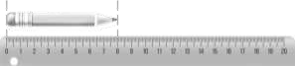
Câu 3. Độ dài của bút chì là:

A. 7 cm
B. 8 cm
C. 9 cm
Câu 4. 47 = 40 + … (0,5 điểm)
A. 47 B. 40 C. 7
Câu 5. Một tuần có … ngày.
A.7 ngày B. 8 ngày C. 10 ngày
Câu 6. Đúng ghi Đ, sai ghi S: a) 25 < 19 71 < 80
b) 42 59
+ -
5 24 92 35
Câu 7. Kim giờ chỉ vào số 8, kim phút chỉ vào số 12, lúc đó là:
A. 8 giờ B. 12 giờ C. 8 giờ 12 phút
Câu 8. Lấy số lớn nhất có hai chữ số trừ đi số bé nhất có hai chữ số, kết quả của phép trừ là:
A. 10 B. 98 C. 89
Câu 9. 99 - 9 = …
A. 100 B. 90 C. 99
Câu 10. Số gồm 4 chục và 7 đơn vị là:
A. 7 B. 47 C. 74
Câu 11. Lấy số lớn nhất có một chữ số cộng số bé nhất có hai chữ số, kết quả của phép cộng là:
A. 10 B. 10 C. 19
B. Tự luận
Câu 1. Đặt tính rồi tính
71 + 23 67 - 55 80 + 10 53 - 3
............... ................. .................. ...............
............... ................. .................. ...............
............... ................. .................. ...............
Câu 2. Đồng hồ chỉ mấy giờ?
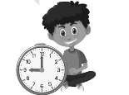
…………………. ………………….
Câu 3. Lớp 1B có 15 bạn trai và 14 bạn gái. Hỏi lớp 1A có tất cả bao nhiêu bạn?
Phép tính thích hợp là:
Câu 4. a) Các số tròn chục có hai chữ số là:
...............................................................................................................
b) Số tròn chục lớn nhất trong các số trên là: ...................
Câu 5. Gà mẹ mỗi ngày đẻ 1 quả trứng. Sau một tuần thì gà mẹ đẻ được ..… quả trứng?

MÔN TIẾNG VIỆT PHIẾU 1
Câu 1: Viết một câu phù hợp với tranh
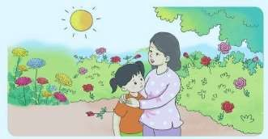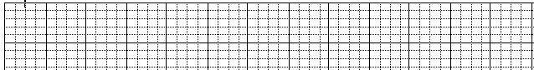

Câu 2: Viết một câu phù hợp với tranh:
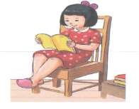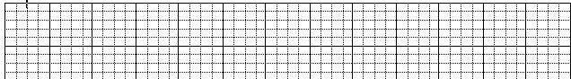

Câu 3: Viết một câu phù hợp với tranh:
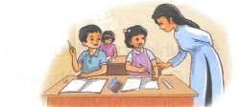

Câu 4: Viết một câu phù hợp với tranh


Câu 5: Viết một câu phù hợp với tranh
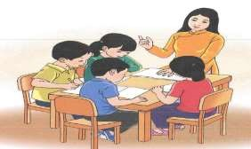

Câu 6: Viết một câu phù hợp với tranh
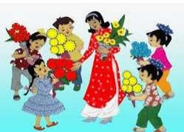

PHIẾU 2
Đọc hiểu: Đọc bài “ Chú gà trống ưa dậy sớm ”
Chú gà trống ưa dậy sớm Càng về sáng, tiết trời càng lạnh giá.
Trong bếp, bác mèo mướp vẫn nằm lì bên đống tro ấm. Bác lim dim đôi mắt, luôn miệng gừ gừ kêu: "Rét! Rét!"
Thế nhưng, mới sớm tinh mơ, chú gà trống đã chạy tót ra giữa sân. Chú vươn mình, dang đôi cánh to, khỏe như hai chiếc quạt, vỗ cánh phành phạch, rồi gáy vang: ''Ò ... ó ... o ... o ...''
Khoanh vào chữ cái đặt trước câu trả lời đúng:
Câu 1: Bác mèo mướp nằm ngủ ở đâu?
A. Bên đống tro ấm B. Trong nhà C. Trong sân
Câu 2: Mới sớm tinh mơ, con gì đã chạy tót ra giữa sân?
A. Mèo mướp B. Chú gà trống C. Chị gà mái
Câu 3: Chú gà trống chạy tót ra giữa sân để làm gì?
A. Tắm nắng B. Nhảy múa C. Gáy vang: Ò...ó...o... o...!
Câu 4: Em hãy viết 1 câu nói về chú gà trống trong bài đọc:
Viết chính tả (nghe viết): (15 phút)
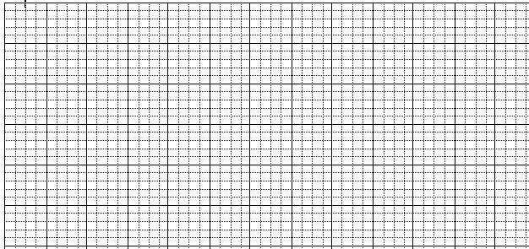
BÀI TẬP
Bài 1. Điền vài chỗ chấm tr hay ch
……ú mèo con có đôi mắt ……òn xoe như hai hòn bi ve.
Bài 2. Viết đúng tên nghề nghiệp dưới mỗi bức tranh :


………………………………. ………………………………
Bài 3. Nối nội dung ở cột A với cột B để tạo thành câu có nghĩa:
Cột A |  | Cột B
Cánh đồng lúa |  | hoa đào nở rộ.
Nghỉ hè, cả nhà em |  | bay lượn trên bầu trời.
Mùa xuân |  | vàng ươm
Những chú chim |  | về quê thăm ông bà.
Bài 4.Điền vào chỗ chấm (….) ng hoặc ngh :
Cả lớp lắng ......e cô giáo giảng bài Bạn Huy ...... ồi cùng bàn với bạn Na.

PHIẾU 3
1. Đọc hiểu: Bài thơ sau
Bà còng đi chợ trời mưa
Bà còng đi chợ trời mưa
Cái tôm cái tép đi đưa bà còng
Đưa bà qua quãng đường cong
Đưa bà về tận ngõ trong nhà bà
Tiền bà trong túi rơi ra
Tép tôm nhặt được trả bà mua rau.
( Đồng dao )
Khoanh tròn chữ cái trước đáp án đúng trong các câu sau:
Câu 1: Bà còng trong bài ca dao đi chợ khi nào?
A. trời mưa B. trời nắng C. trời bão
Câu 2: Ai đưa bà còng đi chợ?
A. cái tôm, cái bống B. cái tôm, cái tép C. cái tôm, cái cá
Câu 3: Khi nhặt được tiền của bà còng trong túi rơi ra, tôm tép đã làm gì? trả bà mua rau B. mang về nhà C. không trả lại cho bà còng
Câu 4: Trả lời câu hỏi: Khi nhặt được đồ của người khác đánh rơi, em làm gì?( 1 điểm)
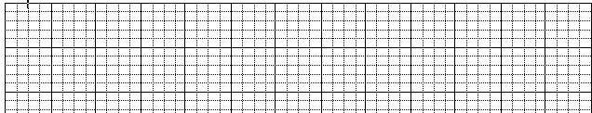

Viết chính tả (nghe viết): (15 phút)
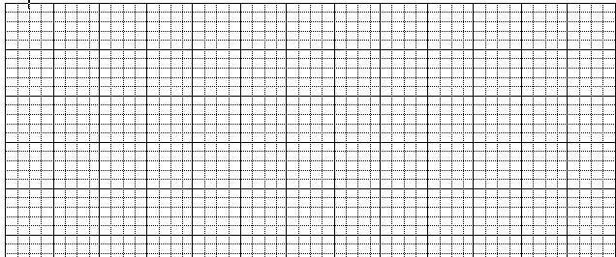
1. Làm bài tập:
Bài 1: Điền ch hoặc tr vào chỗ trống
Con .....âu ......ường học .....ú bé .....ú mưa
Bài 2: Chọn từ ngữ trong khung để điền vào chỗ trống:
nói dối | lễ phép | chăm chỉ |  | vui vẻ
a) ……………… sẽ làm người khác không tin tưởng
b) Trẻ em phải ………………….. với người lớn
Bài 3: Nối

  Để phòng bệnh, chúng ta
  là ngày 28 tháng 6

Ngày gia đình Việt Nam |  | giúp mẹ dọn nhà

Cuối tuần, em thường |  | phải rửa tay trước khi ăn

Bài 4: Sắp xếp từ ngữ thành câu và viết lại câu:
a) nở, hoa phượng , mùa hè, vào, đỏ rực.
PHIẾU 4
Bài 1: Điền s hay x ?
ngôi ….ao quả ….ấu lao ….ao ….ấu hổ dòng .….uối ….ấu xa thợ .….ây chim …..ẻ  ….ữa tươi ….ẻ gỗ  Bài 2: Điền ch hay tr ? |  | thổi …..áo nhỏ …..íu ….ôi gấc nước .….ôi cửa .….ổ
….ường học  ….ăm chỉ  ….ia quà ….ợ quê cây ….e  Bài 3: Điền l hay n ? | quả ….uối vầng ….ăng bánh ….ưng lá ….anh con ….ăn | ….ong chóng ….ong veo chuồn ….uồn cầu ….ượt con ….uột
con …..ợn …..ấm rơm con .….ươn rau …..on  …..on bia  Bài 4: Điền c hay k ? | ….ương rẫy ….ương thực bay …..ượn cốc …..ước cái …...ược | cái .….ồi quả …..ựu …..ưỡi liềm chả lá .….ốt .….au nhà
con ….iến con …..ông …..ành chanh cái .….èn …..iên nhẫn | bát ….ơm ….ì nghỉ  ….ính cận ….iểm tra bánh ….ốm | chim ….ánh ….ụt gói ….ẹo  ….ơn mưa thanh ….iếm que ….em

PHIẾU 5

I. ĐỌC – HIỂU (3 điểm)
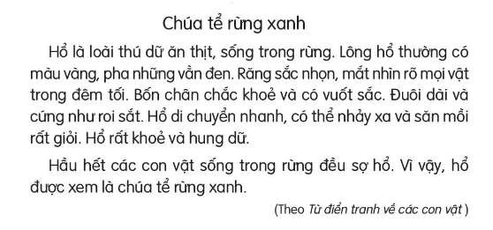
* Dựa vào nội dung bài, em hãy khoanh vào chữ cái trước ý trả lời đúng hoặc làm theo yêu cầu:
Câu 1: Bài đọc trên nói đến loài vật nào?
A. Sư tử B. Voi  Câu 2: Hổ sống ở đâu? | C. Mèo D. Hổ
A. Trong nhà B. Trong rừng Câu 3: Hổ ăn gì? | C. Trong chuồng D. Trong sở thú
A. Ăn cơm B. Ăn cám  Câu 4: Hổ được xem là gì? | C. Ăn thịt D. Ăn cỏ
A. Bạn của nhà nông | B. Bạn của những người đi biển.
C. Con thuyền trên sa mạc | D. Chúa tể rừng xanh
Câu 5: Viết 1 nói về con vật mà em biết.

II. CHÍNH TẢ (10 điểm)
1. Nghe – viết (7 điểm)
Một hôm, kiến thấy người thợ săn đang ngắm bắn bồ câu. Ngay lập tức, nó bò đến, cắn vào chân anh ta. Người thợ săn giật mình. Bồ câu thấy động liền bay đi.

2. Bài tập (3 điểm)
Bài 1: Điền g - gh
…….ọng kính ……ương mẫu ………i chép ………ềnh thác
Bài 2: Nối

Vườn cải nhà em |  | chín vàng.
Cánh đồng lúa |  | là bộ đội.
Bố em |  | đang nở rộ.
Con suối |  | chảy rì rầm.

Bài 3:
a) Viết 2 từ chứa tiếng có vần ông: ………………………………………
b) Viết 2 từ chứa tiếng có vần ưa: …………………………………………

